TAHITI A BORDO DE PAUL GAUGUIN
SALIDA 28 DE MAYO 2019
16 DIAS/15 NOCHES

PROGRAMA INCLUYE: (16 DIAS/15 NOCHES)
TODOS LOS TRASLADOS Y TICKET FERRY TAHITI/MOOREA/TAHITI EN SERVICIO COMPARTIDO.
01 NOCHE PRE-CRUCERO EN TAHITÍ HOTEL IA ORA BEACH RESORT - 4* EN HABITACIÓN DELUXE VISTA AL MAR O SIMILAR, CON DESAYUNO AMERICANO.
04 NOCHES PRE-CRUCERO EN MOOREA HOTEL HILTON MOOREA LAGOON RESORT & SPA - 5* EARLY BIRD - ABF GARDEN POOL BUNGALOW O SIMILAR CON DESAYUNO AMERICANO
07 NOCHES DE CRUCERO ALL INCLUSIVE EN CABINA SELECCIONADA
CRUCERO INCLUYE
TODAS LAS COMIDAS
ROOM SERVICE 24-HORAS
VINOS SELECCIONADOS Y BEBIDAS ALCOHÓLICAS A LO LARGO DEL VIAJE
MINIBAR EN LA CABINA, REPUESTO DIARIAMENTE CON BEBIDAS, AGUA MINERAL Y CERVEZA
SERVICIO DE MAYORDOMO, INCLUYENDO BAR SETUP, EN SUITES Y PENTHOUSE
FLORES Y FRUTA DE BIENVENIDA
MARINA PARA DEPORTES ACUÁTICOS PARA PRACTICAR KAYAK Y PADDLE BOARDING.
03 NOCHES POST CRUCERO EN TAHITI HOTEL TAHITI IA ORA BEACH RESORT - 4* COMBO HILTON/CONRAD - SUPERIOR GARDEN ROOM O SIMILAR, CON DESAYUNO AMERICANO
DAY USE EN HOTEL IA ORA BEACH RESORT - 4*

NO INCLUYE
GASTOS DE AGENCIA
BOLETO AÉREO INTERNACIONAL
GASTOS PERSONALES O EXTRAS

EXCURSIONES INDICADAS COMO OPCIONAL

TODO ÍTEM NO MENCIONADO COMO INCLUIDO

SEGURO DE ASISTENCIA MÉDICA
IMPUESTO MUNICIPAL A PAGAR DIRECTAMENTE EN DESTINO DE 1,26 EUROS POR PERSONA POR NOCHE

VALOR POR PERSONA EN BASE CABINA SELECCIONADA EN USD, DÓLAR:

VALOR POR PERSONA, EN DÓLARES | DOBLE
EXTERNA, CATEGORIA F | USD5.232
EXTERNA, CATEGORIA E | USD5.407
EXTERNA CON BALCON, CATEGORIA C/D | USD6.562
** SI REQUIERE CABINA CON BALCÓN U OTRA DISTRIBUCIÓN (CON NIÑOS), FAVOR CONSULTAR

ITINERARIO DE CRUCERO

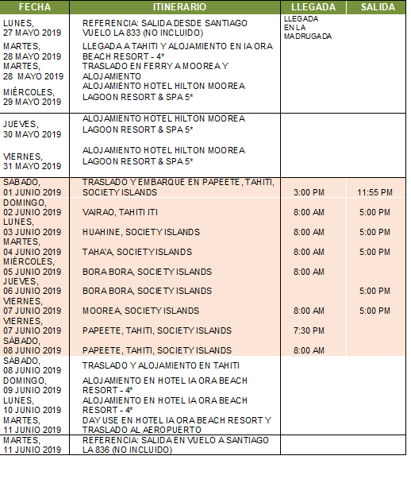
CONDICIONES GENERALES
SALIDA CON FECHA FIJA PARA EL 28 DE MAYO 2019
PROGRAMA VALIDO PARA RESERVAS Y PAGO TOTAL HASTA EL 27 DE MARZO 2019.
VALORES POR PERSONA EN BASE HABITACIÓN Y CABINA ESTÁNDAR DOBLE. CATEGORIA SUPERIOR CONSULTAR
VALORES SUJETOS A DISPONIBILIDAD AL MOMENTO DE RESERVAR Y A CAMBIOS SIN PREVIO AVISO.
TARIFA PROGRAMA VALIDO SOLO PARA FECHAS INDICADAS.
LOS REQUERIMIENTOS DE HABITACIONES Y/O CABINAS DOBLES (MATRIMONIAL O DOS CAMAS), TRIPLES, CAMAS EXTRAS Y/O CUNAS ESTÁN SUJETAS A CONFIRMACIÓN.
ES RESPONSABILIDAD DE CADA PASAJERO CONTAR CON LOS DOCUMENTOS REQUERIDOS PARA SU VIAJE, VIGENTES (CON MÁS DE SEIS MESES DE VIGENCIA POSTERIOR AL TÉRMINO) Y EN BUEN ESTADO. POR REGLA GENERAL ESTOS INCLUYEN, PARA CADA PASAJERO, PASAPORTE, CÉDULA DE IDENTIDAD, PARA LOS PAÍSES QUE EXCEPCIONALMENTE PERMITEN INGRESAR CON ESTE DOCUMENTO EN REEMPLAZO DEL PASAPORTE, VISAS EN LOS CASOS QUE FUERA REQUERIDA, PARA PAÍSES EN TRÁNSITO Y PAÍSES DE DESTINO, Y CERTIFICADOS DE DETERMINADAS VACUNAS, PARA PAÍSES EN QUE FUERA REQUERIDO.

EL HORARIO Y EL ITINERARIO SON APROXIMADOS Y ESTAN SUJETOS A EVENTUALES CAMBIOS POR CAUSAS
TÉCNICAS Y/O DE FUERZA MAYOR, RESGUARDANDO LA SEGURIDAD DE LOS PASAJEROS
EN CASO DE ANULACIÓN DE LOS SERVICIOS TERRESTRES SE APLICARA POLÍTICA DE HOTELERÍA Y SERVICIOS CONTRATADOS.
EL CAPITÁN DEL BARCO Y LA COMPAÑÍA NAVIERA TIENEN LA FACULTAD PARA OMITIR UN PUERTO, HACER ESCALA EN UN PUERTO ADICIONAL, MODIFICAR HORARIOS DE ESCALA O CAMBIAR EL BARCO EN CASO QUE SEA NECESARIO PARA PROTEGER LA SEGURIDAD DE LOS PASAJEROS Y TRIPULANTES.
LA NAVIERA NO SE RESPONSABILIZA POR PROBLEMAS EN EL EMBARQUE DEBIDO A FACTORES EXTERNOS A LA COMPAÑÍA (EJEMPLO: FACTORES CLIMÁTICOS, TERRORISTAS, SITUACIONES DE LAS LÍNEAS AÉREAS ETC.) Y NO HARÁ DEVOLUCIONES DE DINERO NI COMPENSACIONES EN CASO DE NO PODER EMBARCAR Y/O NO ESTAR A BORDO EN EL MOMENTO DE LA SALIDA DEL PUERTO DE EMBARQUE O DE CUALQUIER PUERTO DE ESCALA. TAMPOCO PAGA ALOJAMIENTO, ALIMENTACIÓN, TRANSPORTE U OTROS GASTOS REALIZADOS POR EL PASAJERO COMO CONSECUENCIA DE ELLO.
LAS MUJERES EMBARAZADAS SOLO PODRÁN EFECTUAR SU VIAJE CON UN MÁXIMO DE 23 SEMANAS DE GESTACIÓN CONTANDO LA FECHA DE FINALIZACIÓN DEL CRUCERO. DEBEN VIAJAR CON CERTIFICADO MÉDICO QUE ACREDITE DICHA CONDICIÓN. A PARTIR DE LA SEMANA 24 DE GESTACIÓN LAS NAVIERAS NO PERMITEN EL EMBARQUE MENORES DE 6 MESES NO TIENEN PERMITIDO VIAJAR EN CRUCERO
LOS HORARIOS DE CHECK IN Y CHECK OUT LOS FIJA CADA HOTEL. EN GENERAL LAS HABITACIONES ESTÁN DISPONIBLES PARA SU INGRESO A PARTIR DE LAS 15:00 PM Y LA SALIDA DEBE SER ANTES DE LAS 12:00 PM. SALIDAS POSTERIORES PUEDEN SIGNIFICAR COBROS ADICIONALES.
LA DOCUMENTACIÓN DE VIAJE ES DE RESPONSABILIDAD DE CADA PASAJERO.
LOS VOUCHER DE CRUCERO SERÁN ENTREGADOS 20 DÍAS ANTES DE LA SALIDA DEL CRUCERO
VALOR PUBLICADO CORRESPONDE A HOTEL CATEGORIA 4*, EN HABITACION ESTÁNDAR DOBLE POR PERSONA.

OP: INTERX

